COMMUNIQUÉ DE PRESSE
Würth Elektronik publie un nouveau catalogue de composants électromécaniques
L’offre intégrale du monde de la connectique et des composants électromécaniques.
Waldenburg (Allemagne), le 22 avril 2020 — Würth Elektronik a réédité un catalogue complet de composants électromécaniques. Une offre globale dans les domaines de la connectique, des commutateurs et de la fixation pour l’éléctronique est maintenant disponible sous forme imprimée, au format PDF ou consultée dans l’application iOS Catalog. Au cours des 799 pages, vous trouverez tout ce dont vous avez besoin pour la connexion des câbles, la connexion sécurisée des circuits imprimés – composants standard de haute qualité, ainsi que les solutions innovantes REDFIT IDC SKEDD et REDCUBE. Le catalogue fait référence aux services d’assemblage et de personnalisation de Würth Elektronik. Tous les produits sont disponibles en stock sans quantité minimum de commande.
Les nouveaux produits présentés dans « Electromechanical Components 2020 » incluent des câbles préfabriqués à base de connecteurs SKEDD, WR-FAST avec connecteurs THT rapides pour une charge jusqu’à 16 A et les connecteurs de circuits imprimés flexibles WR-FPC pour la connexion d’écrans. Würth Elektronik accorde une grande importance aux prises USB solides et durables et a élargi son portefeuille dans ce domaine. Les interfaces de carte Micro SD pour les applications industrielles font partie des nouveaux ajouts, tout comme les prises modulaires WR-MJ blindées pour les protocoles Ethernet 5 G à 10 G. De nouveaux boutons-poussoirs miniatures CMS et des commutateurs ultra plats ont également été ajoutés. La famille de plots et bornes de connexion forts courants REDCUBE, connue pour ses connexions à enfichage direct extrêmement résistantes aux vibrations, s'est également développée dans la gamme CMS. Würth Elektronik propose sur demande des échantillons gratuits pour toute la gamme de composants électromécaniques.

Images disponibles
Les images suivantes peuvent être téléchargées sur Internet pour impression : http://www.htcm.de/kk/wuerth

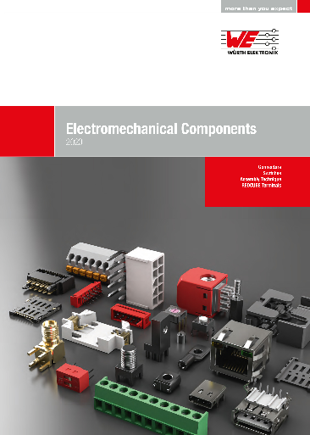Source : Würth Elektronik
Nouveau catalogue complet — Composants électromécaniques 2020

À propos du groupe Würth Elektronik eiSos
Le groupe Würth Elektronik eiSos est un fabricant de composants électroniques et électromécaniques pour l'industrie électronique et un facilitateur technologique pour des solutions électroniques pionnières. La société emploie actuellement 7300 personnes et a réalisé un chiffre d'affaires de 822 millions d'euros en 2019. Würth Elektronik eiSos est l'un des plus grands fabricants européens de composants passifs et est actif dans 50 pays. Les sites de production situés en Europe, en Asie et en Amérique du Nord fournissent un nombre croissant de clients dans le monde entier.
La gamme de produits comprend : composants CEM, inductances, transformateurs, composants RF, varistances, condensateurs, résistances, quartz et oscillateurs, modules de puissance, bobines pour le transfert de puissance sans fils, diodes électroluminescentes, connecteurs, Composants pour alimentations, switchs, boutons-poussoirs, plots de connexion de puissance, porte-fusibles, capteurs et solutions pour la transmission de données sans fils.

L'orientation service inégalée de la société se caractérise par la disponibilité de tous les composants du catalogue en stock sans quantité minimum de commande, des échantillons gratuits et une assistance étendue via un personnel technico-commercial et des outils de sélection.
Grâce à son partenariat technologique avec l’équipe de Formule E Audi Sport ABT Schaeffler et à son soutien à la série de courses de Formula Student, la société démontre sa force novatrice en matière de mobilité électrique
(www.we-speed-up-the-future.com).
Würth Elektronik eiSos fait partie du groupe Würth, leader mondial sur le marché des techniques d'assemblage et de fixation.
Würth Elektronik : more than you expect !
Plus amples informations sur le site www.we-online.fr
Autres informations :  Würth Elektronik France  Christophe Blanc  1861, Avenue Henri Schneider  CS 70029  69881 Meyzieu Cedex  France  Mob : +33 6 74 97 50 21  Courriel :  christophe.blanc@we-online.com  www.we-online.fr | Contact presse :  HighTech communications GmbH  Brigitte Basilio  Brunhamstrasse 21  81249 München  Allemagne  Tél : +49 89 500778-20  Fax : +49 89 500778-77  Courriel : b.basilio@htcm.de  www.htcm.de

